**暨南大学本科实验报告专用纸**

课程名称 汇编语言程序设计 成绩评定

实验项目名称 输入输出程序设计 指导教师 邹先霞

实验项目编号 0806015206 实验项目类型

实验地点 南海楼 学生姓名 张印祺 学号 2018051948

学院 信息科学技术学院 系 计算机系 专业 网络工程

实验时间2020年 5 月 30 日

## 一、实验目的和要求

1) 掌握宏定义、宏调用

2) 掌握宏展开

要求：

1、宏指令BIN_SUB完成多个字节数据连减的功能：

RESULT←(A-B-C-D-…)

要相减的字节数据顺序存放在首地址为OPERAND的数据区中，减数的个数存放在COUNT单元中，最后结果存入RESULT单元。请编写此宏指令。

2、定义宏指令FINSUM：比较两个数X和Y(X、Y为数，而不是地址)，若X>Y则执行SUM←X+2*Y；否则执行SUM←2*X+Y。

3、编写一段程序，使汇编程序根据SIGN中的内容分别产生不同的指令。如果(SIGN)=0，则用字节变量DIVD中的无符号数除以字节变量SCALE；如果(SIGN)=1，则用字节变量DIVD中的带符号数除以字节变量SCALE，结果都存放在字节变量RESULT中。

## 二、源程序（每题分开写）







## 三、结果分析（对输入\输出部分截屏）

（1）

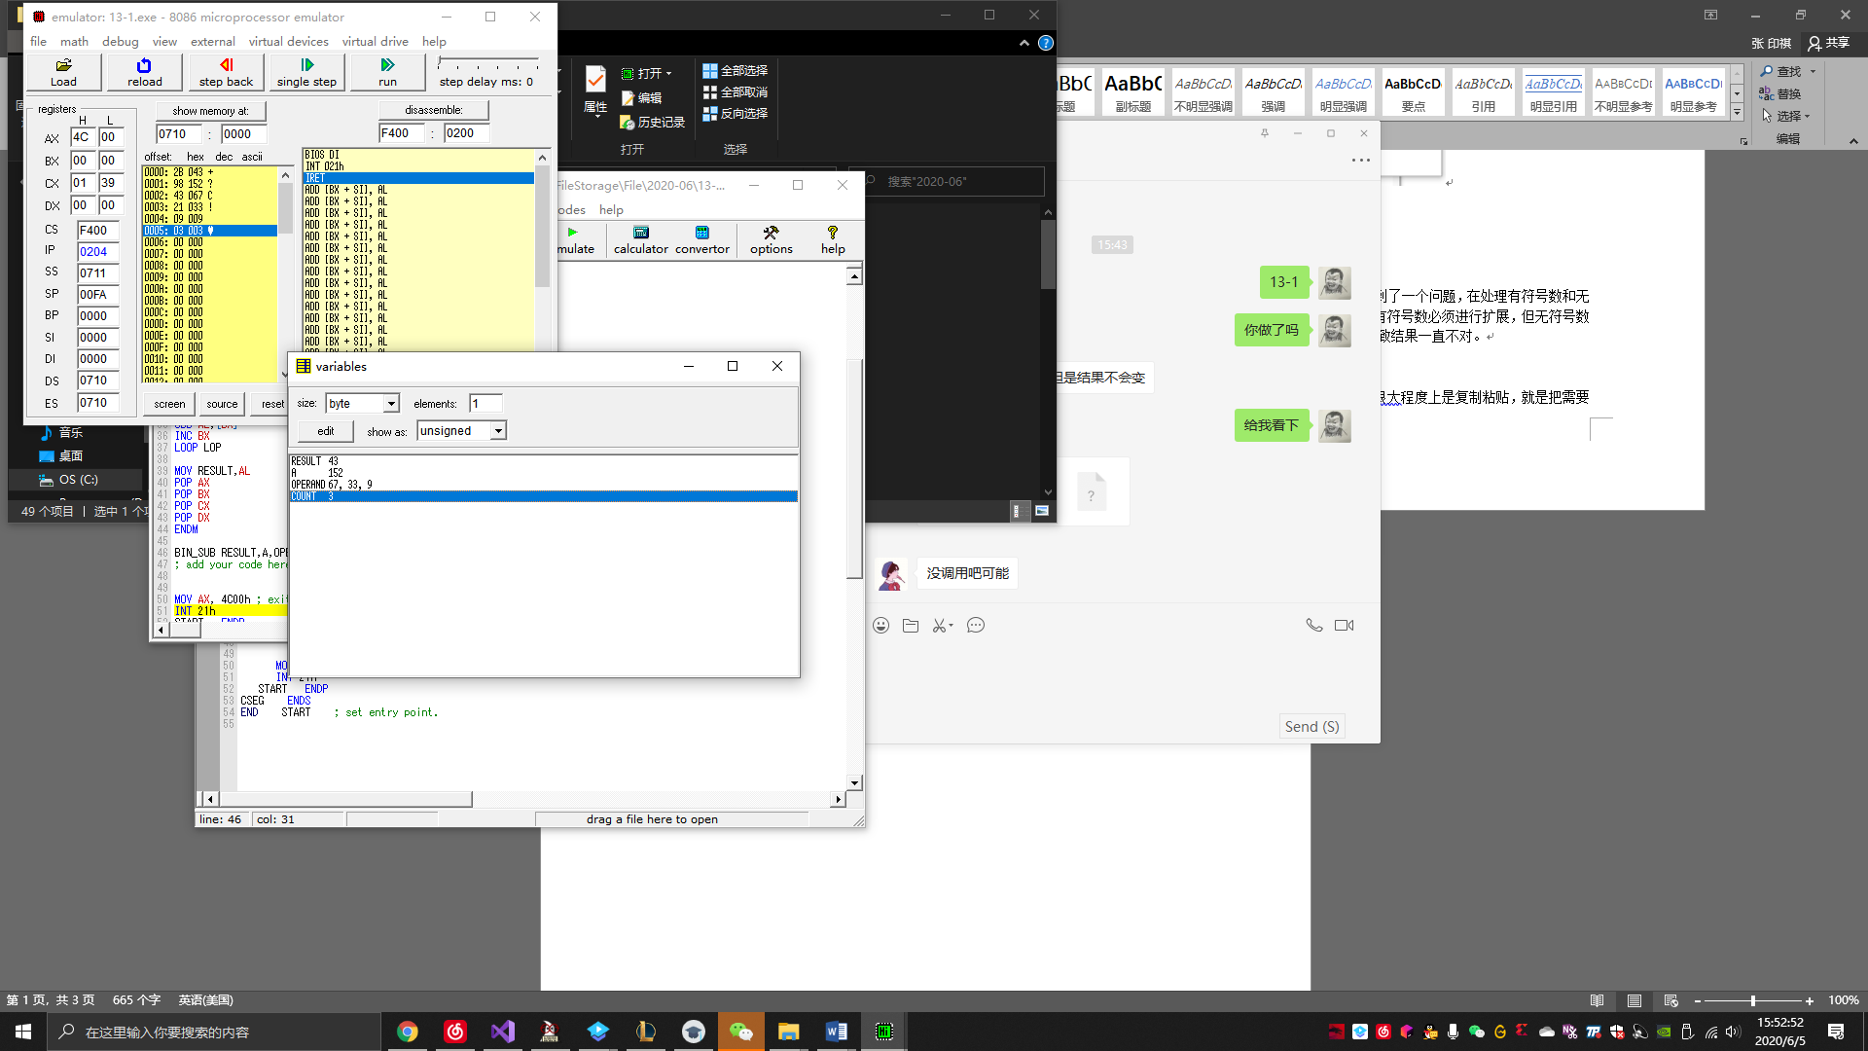

（2）

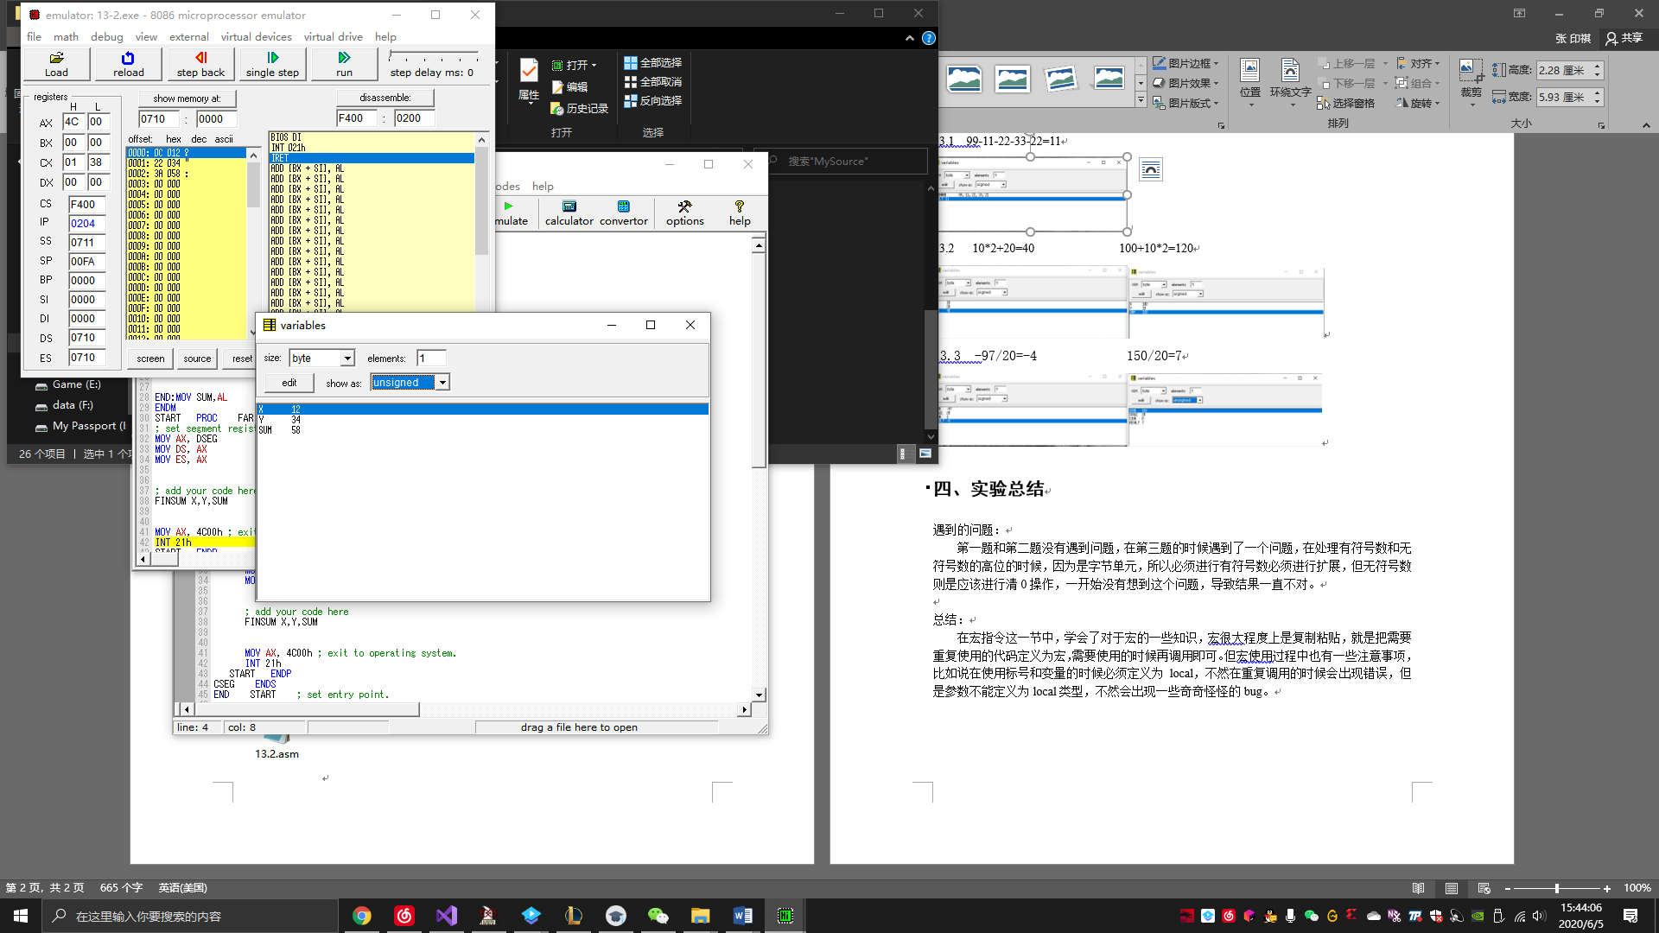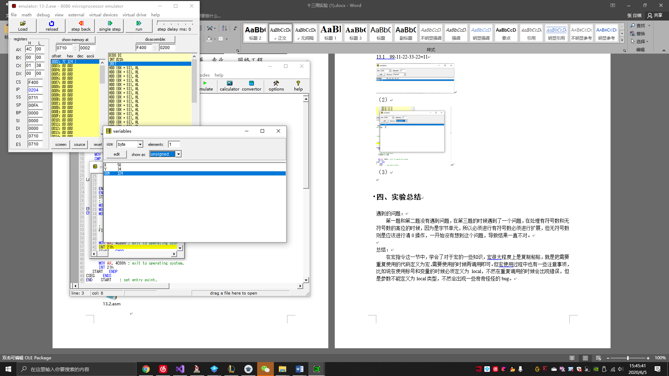

（3）

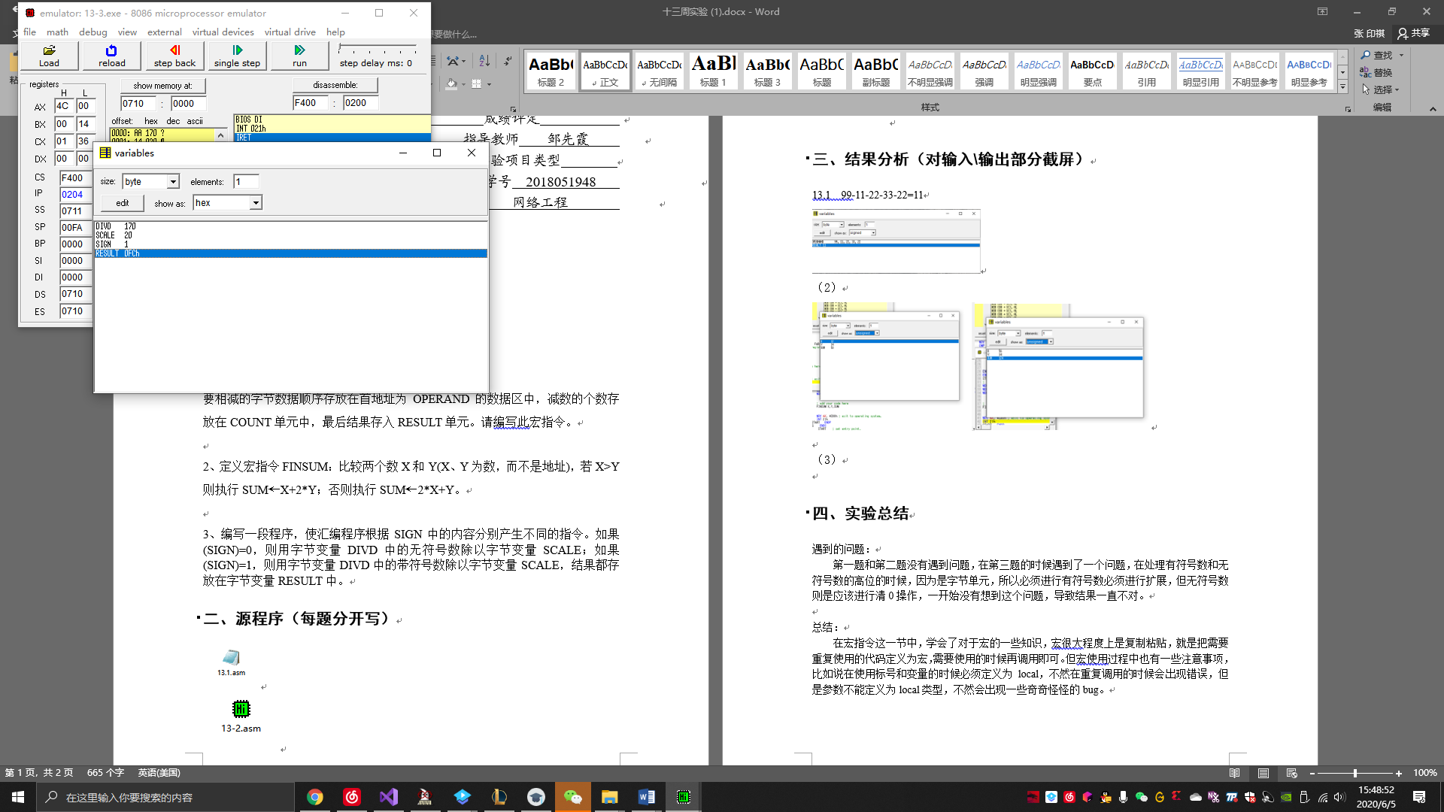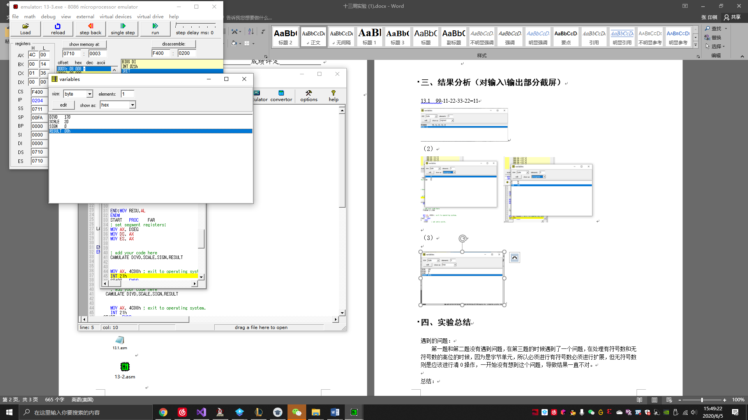

## 四、实验总结

遇到的问题：

第一题在做题的时候一直无法得出正确结果，仔细检查后发现是未调用宏指令，低级错误。

总结：

宏指令格式

1. 宏指令在使用之前要先定义，其格式一般为： Name MACRO 参数表

……

ENDM

1. 在使用时需要进行宏调用，汇编程序会进行宏展开操作。

宏指令用途

1. 缩短源代码
2. 扩充指令集
3. 更改助记符意义（宏指令优先级高于指令和伪指令）

宏指令参数：

1. 宏指令可以不带参数，但是有参的话可以更加灵活
2. 宏调用参数个数可以与定义时不一致，多则忽略，少则填NULL

特殊宏运算符：强迫替换运算符&，表达式运算符%

重复调用：宏2包含在宏1时，只有调用宏1后才能调用宏2